Modifications page Web UdC – 26-09-2025
Modification 1
- Unité des chrétiens
- 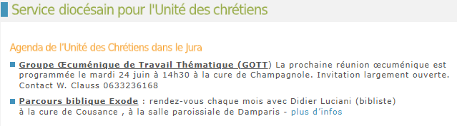
- Supprimer et
- Ajouter :
Groupe Œcuménique de Travail Thématique (GOTT)
Prochaine sortie le mardi 30 septembre à 14h pour la visite commentée -merci à notre guide- de l'église de l'Abbaye en Grandvaux puis la toute petite chapelle des Chauvins à proximité
(possibilité de déjeuner à Lou Granva au bord du lac à 12h si vous le souhaitez -me prévenir-)
Renseignements : Waltraut Clauss - 06 33 23 61 68

Prochaine réunion le mardi 25 novembre à 14h30 pour la séance "Bible/Oeuvres d'art" à la cure de Champagnole, 12 rue du Gl Leclerc.
Renseignements : Waltraut Clauss - 06 33 23 61 68

Modification 2
- Unité des chrétiens
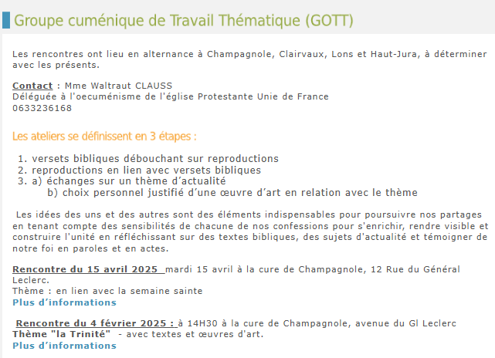
- Ajouter :
Rencontre du 24 juin 2025 : à 14h30 à la cure de Champagnole
NEWSLETTER -octobre 2025

Groupe Œcuménique de Travail Thématique (GOTT) –
Prochaine sortie
le mardi 30 septembre à 14h
pour la visite commentée de l'église de l'Abbaye en Grandvaux et de la petite chapelle des Chauvins
Renseignements : Waltraut Clauss - 06 33 23 61 68

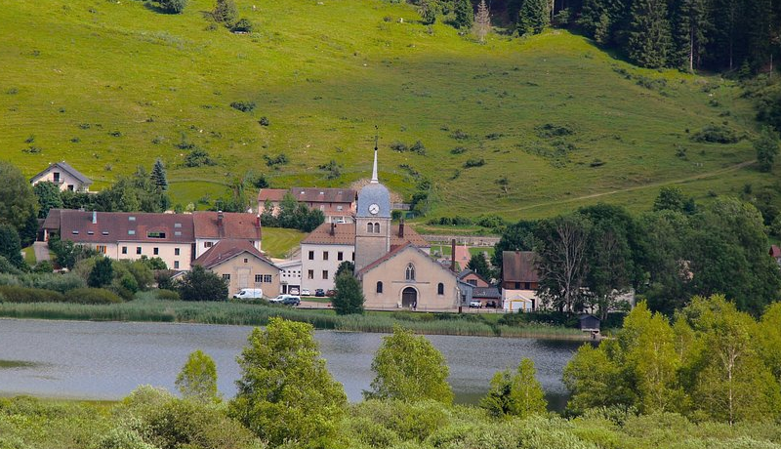

Plus document sur la Célébration Nicée_2025

